Módulo 2 - El Derecho de Autor y el Dominio Público
2.1 Objetivo del aprendizaje

Este módulo explora los conceptos básicos de la legislación sobre derechos de autor. Proporciona una introducción general a los elementos del derecho de autor que son de importancia para los bibliotecarios.
2.2 Estudio de caso

“Quiero hacer un curso para mis estudiantes. ¿Qué materiales puedo incluir?”

Ángela, una profesora de música, visita la biblioteca de su escuela para organizar un curso para sus estudiantes. Le gustaría incluir extractos de libros, recursos electrónicos y partituras musicales. También quisiera publicar selecciones musicales y videograbaciones online, con sus comentarios.

Nadia, la bibliotecaria, le explica a Ángela lo que puede y no puede hacer, según la legislación de derechos de autor.
2.3 ¿Qué es el Derecho de Autor?

El Derecho de Autor es un concepto legal que concede a los autores y artistas el control sobre ciertos usos de sus creaciones durante períodos de tiempo definidos. Limita quién puede copiar, cambiar, ejecutar o compartir esas creaciones. Como se vio en la Introducción, existen varios puntos de vista referidos a los propósitos de las leyes del derecho de autor. Uno de ellos es que la legislación fomenta la creatividad al permitir a sus creadores beneficiarse de su trabajo.

Este objetivo del derecho de autor se ve reflejado en el texto de muchas leyes referidas al tema. Por ejemplo, la Copyright Clause 1 (en español, Cláusula sobre Derecho de Autor 1) de la Constitución de Estados Unidos especifica que el Congreso de ese país puede conceder a los autores protección de derecho de autor por sus trabajos durante un tiempo limitado, a fin “de promover el avance de la ciencia y las artes útiles” (Constitución estadounidense, Artículo 1, Sección 8, Cláusula 8).

De forma similar, el propósito del Statute of Anne (en español, Estatuto de Anne), el primer estatuto de derecho de autor de Inglaterra, es el de “fomentar el aprendizaje” (8 Anne Chapter 19, 1710).

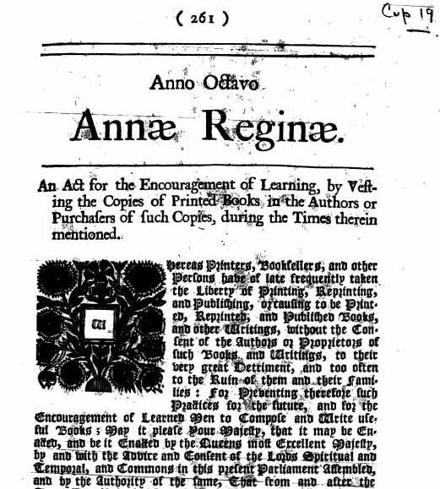
El Estatuto de la Reina Ana. Fuente: <a title="By British Government [Public domain], via Wikimedia Commons" href="http://commons.wikimedia.org/wiki/File%3AStatute_of_anne.jpg"><img width="512" alt="Statute of anne" src="//upload.wikimedia.org/wikipedia/commons/e/ec/Statute_of_anne.jpg"/></a>

Otro punto de vista es el de que el derecho asegura que los autores reciban un pago justo por su esfuerzo. Un tercer punto de vista es que el trabajo creativo es una expresión de la personalidad de su creador, y por lo tanto debería protegerse contra el uso sin permiso de su autor.

Aunque las leyes de derecho de autor conceden muchos derechos a sus autores, también los limita de varias maneras. Muchas de estas limitaciones son específicas pero otras son amplias. Varias de ellas, como veremos, permiten a los bibliotecarios utilizar o difundir materiales que tienen derecho de autor con mayor libertad.
2.4 ¿Qué es el Dominio Público?
El Dominio Público es el nombre dado al conjunto de los trabajos creativos que no están protegidos por la legislación de los derechos de autor –ya sea porque no están cubiertos por los términos delimitados por la legislación, porque sus creadores no cumplieron con requerimientos formales en el pasado, o porque sus creadores donaron voluntariamente al público en general los derechos que pudieron generar.

Como ejemplo, supongamos que en el país ficticio Booktonia, el derecho de autor tiene un plazo de vigencia de 20 años. Si una publicación fue escrita en 1980, la protección de derecho de autor para el libro en Booktonia habría finalizado 20 años después, en el 2000. Una vez que el derecho de autor de un trabajo expira, se dice que el trabajo entra al Dominio Público. Y una vez que el trabajo está en el Dominio Público, las restricciones de la legislación del derecho de autor no se aplican más y cualquiera puede copiar, volver a utilizar o compartir ese trabajo como lo desee.
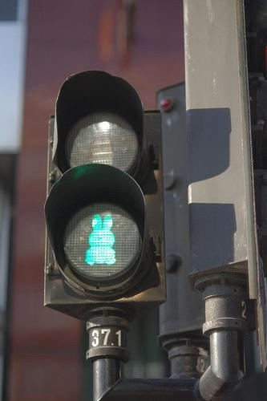
Photo Credit: <a href="http://www.flickr.com/photos/40964673@N06/5654974122/">Naberacka</a> via <a href="http://compfight.com">Compfight</a> <a href="http://creativecommons.org/licenses/by-sa/2.0/">cc</a>

El Dominio Público funciona como un fondo común de material creativo al que cualquiera puede acceder. Proporciona a los autores la materia prima a partir de la cual puede confeccionarse la siguiente generación de libros, películas, canciones y conocimiento. Tal como escribió el poeta inglés Chaucer en el siglo XIV (cuyo trabajo está ahora en el Dominio Público): “For out of the old fields, as men say, Comes all this new corn, from year to year; And out of old books, in good faith, Comes all this new science that men learn.” (en español, “Porque de los campos viejos, como dicen los hombres, viene todo este maíz nuevo, año a año; Y de los libros viejos, de buena fe, proviene toda esta nueva ciencia que los hombres aprenden”).
2.5 ¿Quién redacta la legislación de Derecho de Autor?
Varios tratados internacionales fijan normas que todos los países firmantes deben cumplir en el momento de adoptar o cambiar sus legislaciones de derecho de autor. Sin embargo, dentro de esa limitación, cada nación establece su propio conjunto de leyes.

Esas normas determinan quién puede acceder al derecho de autor, qué derechos tiene el titular del derecho de autor y cuál es la duración de ese derecho. Como resultado, la legislación del derecho de autor varía significativamente de un país a otro.

En todos los países, la legislación del derecho de autor está confeccionada en parte por legislaturas que adoptan, y a veces modifican los estatutos sobre derecho de autor, y tribunales que ajustan y clarifican las provisiones de los estatutos cuando se aplican a casos particulares.

En los países donde se practica el common law, los tribunales desempeñan un papel más importante que en los países donde rige el derecho civil, pero la diferencia no es grande. En algunos países, los sistemas legales religiosos también afectan las leyes de derecho de autor. Una explicación sobre los tres tipos principales de sistemas legales, así como un mapa de los sistemas legales de los diferentes países, puede leerse aquí.

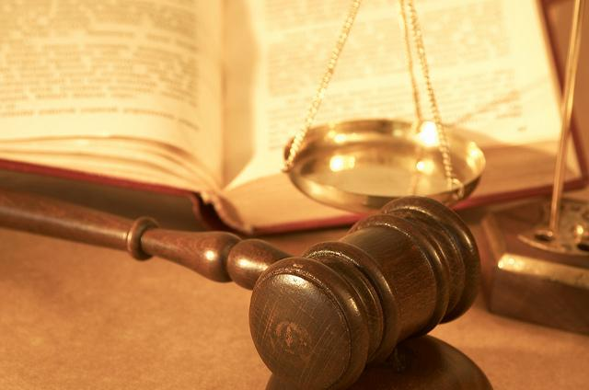
Crédito de la foto: <a href="http://www.flickr.com/photos/57567419@N00/5929769873/">SalFalko</a> via <a href="http://compfight.com">Compfight</a> <a href="http://creativecommons.org/licenses/by-nc/2.0/">cc</a>

Sin embargo, y sin importar cuál sea el sistema legal, la legislación referente a derecho de autor cambia constantemente para afrontar nuevos desafíos creativos, tecnológicos y sociales. Estos cambios, a menudo están fomentados por grupos de interés que buscan beneficiar a sus miembros. La comunidad bibliotecaria siempre ha desempeñado un rol importante en la confección de leyes de derecho de autor, y puede ser aun más importante en el futuro.
2.6 ¿Qué cubre la legislación de Derecho de Autor?

Las leyes de Derecho de Autor cubren “todos los trabajos de autoría original”. Esta autoría original se presenta en muchas formas. Por ejemplo, en casi todos los países, los siguientes ítems están protegidos por leyes de derecho de autor:
Aquí va gráfico pendiente ¿Qué cubre la legislación de Derecho de Autor?

- Trabajos literarios (libros, artículos, cartas, etc.);
- trabajos musicales;
- trabajos dramáticos (óperas, obras de teatro);
- artes gráficas (fotografías, esculturas, pinturas, etc.);
- imágenes en movimiento y trabajos audiovisuales (películas, videos, programas televisivos, etc.);
- trabajos arquitectónicos; y
- programas de computación.

En algunos países, las grabaciones sonoras también están cubiertas por las leyes de derecho de autor. En otros países, las grabaciones sonoras están protegidas por normas relacionadas y separadas, conocidas como “derechos conexos”. En algunos países, los trabajos gubernamentales, como mapas, informes oficiales y opiniones judiciales, están protegidos por leyes de derecho de autor, mientras que en otros se consideran parte del Dominio Público.

Es importante recordar que el derecho de autor nunca se aplica a ideas o hechos. Solo cubre “expresiones originales”, es decir la manera característica como se transmiten las ideas. Por lo tanto, a manera de ejemplo, la información incluida en un libro de texto científico no está protegida por las leyes del derecho de autor. Después de leer el libro de texto, el lector tiene la libertad de escribir y publicar un nuevo libro que transmita la misma información con palabras diferentes. De igual manera, después de leer un trabajo de historia, se tiene la libertad de escribir una novela que incorpore hechos históricos.

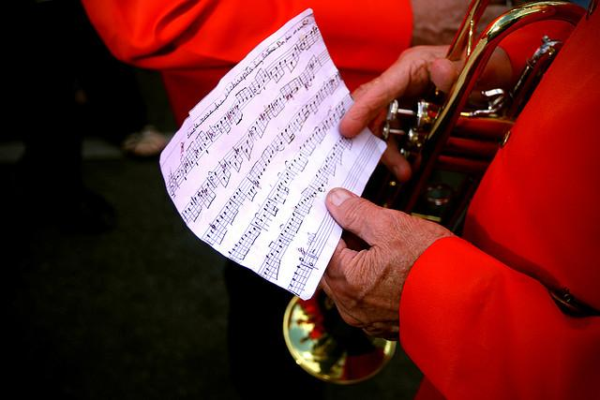
Crédito de la foto:: <a href="http://www.flickr.com/photos/93107709@N00/3835434806/">fore</a> via <a href="http://compfight.com">Compfight</a> <a href="http://creativecommons.org/licenses/by-nc/2.0/">cc</a>

Unos pocos países (muy especialmente los Estados Unidos) requieren que la expresión original esté presentada en un medio tangible, por ejemplo papel o un formato de grabación digital, para poder beneficiarse de la legislación sobre derecho de autor. En esos países, las actuaciones improvisadas, por ejemplo de jazz o bailes, no se protegen a menos que sus autores las graben. La legislación sobre derecho de autor cubre trabajos que no han sido publicados o no se han hecho públicos. De esta forma, por ejemplo, las cartas privadas, diarios personales y los mensajes de correo electrónico están todos protegidos por esas leyes.

Algunos países solían exigir a las obras publicadas, registrarse en una oficina central, o tener un aviso de derecho de autor con el nombre del autor y el año de publicación para beneficiarse de la ley de derecho de autor. Estas formalidades ya no son necesarias para que un trabajo esté cubierto por la legislación de derecho de autor. Sin embargo, el trámite para su registro puede ayudar a probar una autoría o a identificar a quién debe contactarse para solicitar el permiso antes de que un trabajo pueda ser utilizado. En algunos países, es necesario registrar un trabajo antes que se le permita al autor demandar a alguien por alguna infracción relacionada con el tema (los autores extranjeros, sin embargo, están exentos de este requisito). Además, algunos países continúan solicitando a los editores que depositen una copia de cada nuevo trabajo en una oficina específica, tal como una biblioteca nacional.
2.7 ¿A quién se le otorga el Derecho de Autor?

El derecho de autor se le otorga normalmente al autor de un trabajo. Si se escribe una novela, se pinta un cuadro o se compone una canción, se obtiene el derecho de autor por la creación. La situación es más complicada si se trata de un empleado que es autor de un trabajo realizado como parte del empleo. Hay muchísimas variantes entre los países que tratan estas situaciones. Frecuentemente, en países que siguen la tradición del “common law”, el derecho de autor de un trabajo preparado por un empleado dentro de las funciones de su empleo, recae en el empleador. Contrariamente, en los países que siguen la tradición del derecho civil, el derecho recae en el empleado. Sin embargo, en los países que tienen derecho civil, los contratos de empleo o aún la legislación sobre derecho de autor a menudo le dan a los empleadores derechos sobre las creaciones de sus empleados, que son similares (pero no idénticos) a los derechos de autor que disfrutan los empleadores en los países que utilizan el derecho común. Finalmente, en Estados Unidos y algunos otros países, cuando se crean tipos de trabajo específicos en circunstancias especiales por contratistas independientes, los contratistas y las organizaciones que ofrecen los trabajos pueden acordar por escrito que se les otorguen los derechos.
2.8 ¿Qué derechos incluye el Derecho de Autor?

Los derechos que surgen del Derecho de Autor se dividen en dos categorías: derechos económicos y derechos morales. Los derechos económicos buscan que los autores tengan la oportunidad de usar sus trabajos para obtener un beneficio económico. Esto es algo que únicamente el titular del derecho de autor puede hacer, a menos que ceda el permiso a otros (a continuación se discuten las excepciones importantes al requerimiento de obtener el permiso del titular del derecho de autor, tales como el uso legítimo o justo y licencias obligatorias).

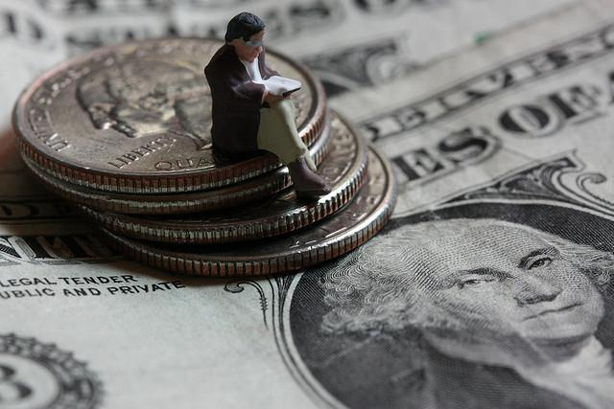
Crédito de la foto: <a href="http://www.flickr.com/photos/26104563@N00/3798747786/">Great Beyond</a> via <a href="http://compfight.com">Compfight</a> <a href="http://creativecommons.org/licenses/by-nc-sa/2.0/">cc</a>

Los derechos económicos primarios son:
- El derecho de reproducir el trabajo; es decir, realizar copias del mismo;
- el derecho a crear trabajos derivados (tales como traducciones, copias abreviadas o adaptaciones);
- el derecho a distribuir el trabajo, por ejemplo, a través de venta o alquiler de las copias; y
- el derecho a ejecutar o exhibir el trabajo públicamente.

Los derechos morales están previstos para proteger los intereses de los autores en sus creaciones, que no refieren a lo económico. Los derechos morales no existen en todos los países. En general, estos son ampliamente reconocidos y se cumplen con mayor firmeza en los países que aplican el derecho civil que en los de derecho común.

Los derechos morales primarios son:
- El derecho a la integridad, por ejemplo el derecho a evitar la destrucción o mutilación de una pintura o escultura;
- el derecho al reconocimiento; es decir, el derecho a recibir el crédito que corresponda a la creación y no ser inculpado por algo que no haya creado;
- el derecho a la divulgación (el derecho a determinar cuándo y si un trabajo se hará público); y
- el derecho a la supresión (el derecho –en algunas circunstancias limitadas– a retirar de circulación las copias de un trabajo que su autor lamenta haber realizado).

Los “derechos conexos”, a veces llamados “derechos relacionados”, son parientes cercanos de los derechos de autor. Los derechos conexos más antiguos y conocidos son los derechos económicos otorgados a personas que no son autores de un trabajo pero que contribuyen a su creación, tales como intérpretes, productores y asociaciones de difusión.

Algunos países también tienen derechos relacionados con la privacidad y la publicidad que complementan los derechos de autor. Por ejemplo, algunos países impiden la distribución pública de trabajos que contienen información personal identificable, a menos que la persona mencionada haya concedido el permiso.
2.9 Los límites del Derecho de Autor
Muchos libros antiguos, artículos, grabaciones y otros trabajos son parte del Dominio Público. Estos materiales pueden ser utilizados por cualquier persona para cualquier propósito. Lamentablemente, no es siempre sencillo averiguar cuándo un trabajo en particular está dentro del Dominio Público. A veces, el titular de un derecho de autor entrega un trabajo al Dominio Público antes que el derecho de autor expire, de forma similar a un propietario de tierras que a veces dona la propiedad a una ciudad para que se transforme en un parque. En estos casos, el trabajo puede ser usado libremente de forma inmediata.

De forma similar, la legislación de derecho de autor de cada país incluye excepciones y limitaciones a los derechos de autor. Y estas identifican actividades que los usuarios pueden realizar sin temor a infringir los derechos de autor. Si bien estas excepciones varían según los países, algunos ejemplos comunes incluyen la copia para uso personal, la cita de párrafos cortos de trabajos literarios con fines de crítica, el fotocopiado por razones de archivo por parte de las bibliotecas, y la conversión de trabajos en formatos accesibles para personas discapacitadas. Otras excepciones son más amplias y no tan bien definidas como la doctrina del uso legítimo o justo de Estados Unidos y del trato justo que se emplea en algunos países africanos.

Finalmente, la mayoría de los países tienen sistemas de licencias obligatorias para ciertos tipos de trabajos. En el sistema de licencias obligatorias, los titulares del derecho de autor tienen que permitir ciertos usos de sus trabajos, con la condición de que el usuario pague una tarifa fijada por una entidad gubernamental o por un tribunal. Este régimen se está convirtiendo en algo cada vez más común.
2.10 Licencias de Derecho de Autor

Si no se aplican estas excepciones o limitaciones, aun es posible el uso de un trabajo con derecho de autor. Para eso, el usuario debe obtener una licencia del titular del derecho que le permitirá usar el contenido en una forma particular. El titular puede solicitar una remuneración por ese uso, o puede permitir el uso libre del mismo. La licencia debe ser específica y por escrito, a fin de evitar confusiones.

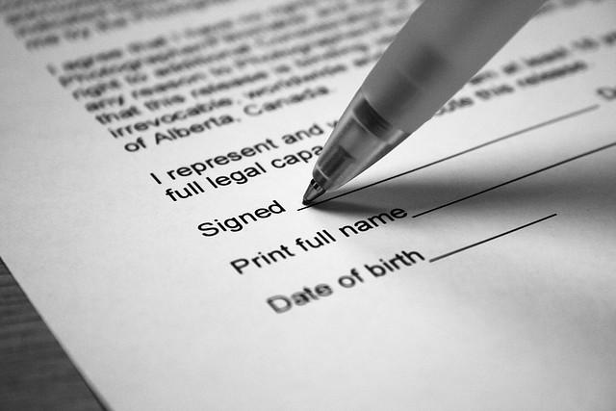
Crédito de la foto: <a href="http://www.flickr.com/photos/83641325@N00/1484118790/">Marc Roberts</a> via <a href="http://compfight.com">Compfight</a> <a href="http://creativecommons.org/licenses/by-nc/2.0/">cc</a>

No siempre es necesario contactar directamente al titular del derecho de autor para obtener una licencia de uso. Muchos países tienen sociedades de gestión colectiva (también conocidas como organizaciones de administración colectiva), que actúan como agentes para grandes números de titulares de derechos de autor. Estas organizaciones administran permisos pertenecientes a una amplia variedad de usos de materiales de propiedad intelectual. Los ejemplos incluyen la difusión de composiciones musicales y el uso de tecnología moderna variada para reproducir trabajos gráficos o literarios.

Otro grupo de organizaciones asisten y alientan a aquellos titulares de derecho de autor dispuestos a ceder algunos de sus derechos de una forma gratuita. Los más conocidos son Creative Commons (www.creativecommons.org) y Free Software Foundation, (www.fsf.org) pero están surgiendo otros (ver Módulo 7).
2.11 De regreso al estudio de caso

Nadia (la bibliotecaria) ayudará a Ángela (la docente) a organizar los materiales que ha recopilado haciéndole una serie de preguntas:

- ¿Están algunos de estos materiales en el dominio público?
- ¿Algunos de los materiales restantes tienen permiso a través de una licencia Creative Commons o similar, que permitan su uso?
- ¿Algunos de los materiales restantes tienen uso gratuito a través de excepciones estatutarias contenidas en la legislación de derechos de autor de la nación?
- ¿Posee la biblioteca una licencia de uso de materiales en la forma en que Ángela propone?
- Si los materiales están en el dominio público, tienen permiso de uso libre a través de una licencia Creative Commons, están cubiertos por un estatuto de exención, o están incluidos en las licencias existentes, pueden usarse. Si no, Ángela necesitará obtener permisos de los titulares del derecho de autor o de una organización de gestión colectiva de derechos.
2.12 Recursos adicionales
Se puede encontrar un debate sobre los aspectos de la legislación de derecho de autor que afecta a los bibliotecarios y, en particular, a los bibliotecarios de los países en desarrollo en:
- eIFL Handbook on Copyright and Related Issues for Libraries (en inglés y francés, entre otros): http://www.eifl.net/eifl-handbook-copyright-and-related-issues
- Carol H. Henderson, autora de “Libraries as Creatures of Copyright: Why Librarians Care about Intellectual Property Law and Policy” (1998) (en español, “Bibliotecas como criaturas del derecho de autor. Por qué a los bibliotecarios les importa la ley y políticas sobre Propiedad Intelectual”) y ex-directora ejecutiva de la oficina de Washington de la Asociación de Bibliotecas Estadounidenses, expone en este artículo los roles que desempeñan los bibliotecarios en el mantenimiento del equilibrio de los derechos de autor (en inglés): http://www.ala.org/advocacy/copyright/copyrightarticle/librariescreatures
- Un breve debate entre los Profesores William Fisher y Justin Hughes, organizado en mayo del 2009 por la revista The Economist, examina las ventajas y desventajas del sistema de derecho de autor (en inglés): http://www.economist.com/debate/overview/144
- El Research Center for the Legal System of Intellectual Property (RCLIP, en español: Centro de Investigación para el Sistema Legal de Propiedad Intelectual), http://rclip.jp/e_index.html, en cooperación con el Center for Advanced Study & Research on Intellectual Property (CASRIP, en español: Centro para el Estudio e Investigación Avanzada sobre Propiedad Intelectual) de la Facultad de Derecho de la Universidad de Washington, http://www.law.washington.edu/casrip/, está confeccionando una base de datos de decisiones judiciales que involucra la propiedad intelectual (incluyendo la legislación de derecho de autor) en cada país del mundo. La base de datos no está completa todavía, pero ya constituye una herramienta de investigación de alto valor, particularmente para países asiáticos.
- Un mapa, preparado por William Fisher, en el que se describen las principales características de la legislación de derecho de autor en Estados Unidos y, a menor escala, en otros países, está disponible aquí (en inglés): http://cyber.law.harvard.edu/people/tfisher/IP/IP%20Maps.htm
- A Fair(y) Use Tale es un cortometraje del 2008 sobre derecho de autor y uso justo en Estados Unidos. Según la sinopsis, el profesor Eric Faden de la Universidad Bucknell creó esta reseña humorística e informativa de los principios del derecho de autor a través de las palabras de los creadores de la terminología: http://cyberlaw.stanford.edu/blog/2007/03/fairy-use-tale
- Los documentales Steal This Film Part I (2006) (en español: Roba esta película Parte I) y Steal This Film Part II (2007) (en español: Roba esta película Parte II), producidos por The League of Noble Peers (en español: La Liga de Pares Nobles), ofrece un punto de vista entretenido y altamente crítico de las tendencias recientes hacia el fortalecimiento de los derechos de los titulares de derechos de autor, en particular con respecto al intercambio no autorizado de música y películas (en inglés): http://www.stealthisfilm.com/Part1/ y http://www.stealthisfilm.com/Part2/
- Un artículo que sirve para determinar qué trabajos se encuentran en el dominio público en los Estados Unidos, ha sido proporcionado por Michael Brewer y la oficina de la Asociación de Bibliotecas Estadounidenses para la Política Tecnológica de la Información (en inglés): http://www.librarycopyright.net/resources/digitalslider/
- A Librarian’s 2.0 Manifesto (en español: Manifiesto 2.0 de un bibliotecario), proporciona una concepción incitante de las responsabilidades de los bibliotecarios, particularmente en un ambiente caracterizado por los vertiginosos cambios tecnológicos (en inglés): http://www.youtube.com/watch?v=ZblrRs3fkSU

Casos
Las siguientes opiniones judiciales exploran y aplican alguno de los principios presentados en este módulo:
- Telegraph Group, Ltd. v. Ashdown, Part 10 Case 13 (Court of Appeal, England & Wales, 2001). Sobre las relaciones entre la libertad de expresión, el interés público y los derechos de propiedad intelectual (en inglés): http://www.ipsofactoj.com/international/2001/Part10/int2001%2810%29-013.htm
Consigna práctica para aplicación en tu contexto

Te proponemos el siguiente ejercicio para que lo apliques en el contexto de tu biblioteca.

Considera una solicitud de un usuario para hacer fotocopias de un material en la biblioteca sin requerir pago de licencias ni autorización del autor. ¿Qué debes saber para determinar si es lícito acceder a realizar las copias?

a) Establece si la obra está en dominio público. Contrasta el plazo de restricción por derechos de autor (según la ley de tu país) con el año de edición del material. Si ya se ha cumplido el plazo, el material está en dominio público y puedes proceder a fotocopiar lo que te solicite el usuario.

b) Reconoce la licencia. Verifica qué usos permite, o no, el texto legal que acompaña al material. Si ves una licencia Creative Commons o un texto en términos similares que autoriza la copia, puedes proceder a fotocopiar lo que te solicite el usuario.

c) Ten en cuenta las excepciones. Chequea en la ley de tu país o en el reglamento de tu biblioteca qué excepciones se aplican a esta situación. Es probable que puedas fotocopiar un fragmento razonable a solicitud del usuario si es para uso educativo, uso privado o sin fin de lucro.

d) Si el caso no se enmarca en los puntos a), b) o c), averigua si tu biblioteca posee una licencia de uso de obras, y qué tipo de copias permite dicha licencia.

Aplica estos cuatro requisitos a un caso hipotético o real de tu biblioteca para repasar lo visto hasta aquí y para conseguir información específica para tu caso.

Colaboradores
Para su versión original en inglés, producido y editado por “The Berkman Center for Internet & Society”, de la Universidad de Harvard y la “Electronic Information for Libraries”, este módulo fue creado por Melanie Dulong de Rosnay. Luego fue editado por un equipo que incluye a Sebastián Díaz, William Fisher, Urs Gasser, Adam Holland, Kimberley Isbell, Peter Jaszi, Colin Maclay, Andrew Moshirnia y Chris Peterson.

La traducción y adaptación al español la realizaron los Profesores Adjuntos Graciela Dacosta y Hugo Valanzano de la Escuela Universitaria de Bibliotecología, Universidad de la República de Uruguay, Montevideo, en el 2013.

En esta revisión y adaptación trabajaron Claudia Cristiani y Evelyn del Pinal de Creative Commons El Salvador; Jorge Gemetto, Mariana Fossatti y Patricia Díaz de Creative Commons Uruguay.

